附件2
2021年已立项校级一流课程名单

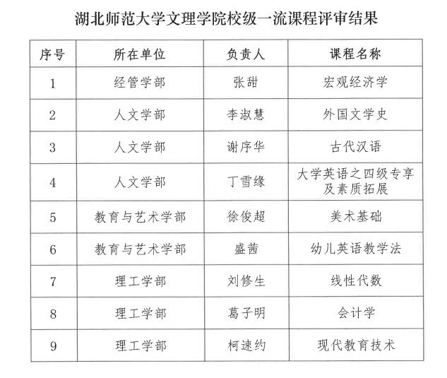

湖北师范大学文理学院
一流课程中期检查表

课程名称：
课程负责人：
联系电话：
课程类型：
填表日期：

- 课程基本信息
课程名称 |  | 课程类型 |  | 课程性质
开课年级 |  | 面向专业
学时学分 | 总学时： 其中线上学时： 课堂学时： 学分：
实践基地： | （社会实践一流课程填）

- 立项以来课程建设进展（2000字以内）
（对照课程建设目标和课程建设计划，从课程建设成效、课程的特色及教学改革创新点、主要做法和经验等方面进行总结。）

三、存在的问题和后续举措（800字以内）

四、学部审核意见
负责人（签字）： 年 月 日

五、教务部审核意见
负责人（签字）： 年 月 日

